

统一使用和安装office 2007或相应版本。不推荐使用WPS等。

为了让老师便于批阅我们的论文和翻译，按照老师的要求先麻烦大家对word中插入字符和公式的大小以及样式做如下统一调整。

一、关于插入的数据符号和公式的字体大小统一如下。

1. 首先双击公式出来新的界面，如下图



1. 再在菜单栏中点击尺寸，再点击定义，出现下图并将所有的左侧数据按照下图的大小进行设定，再点击确定。

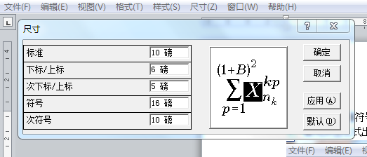

二、插入的字体样式的修改如下

在上面的新界面中点击菜单栏中样式，再点击定义，将样式中的所有设置改为下列格式。

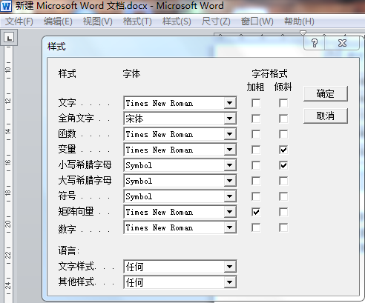

三、最后再点击其他插入的公式或符号检查上述格式是否自行保存，如果没问题请将所有插入的公式或符号重新再双击一遍。